08.04.2020 r.
- Edukacja polonistyczna.
Przeczytaj wielkanocne fraszki.
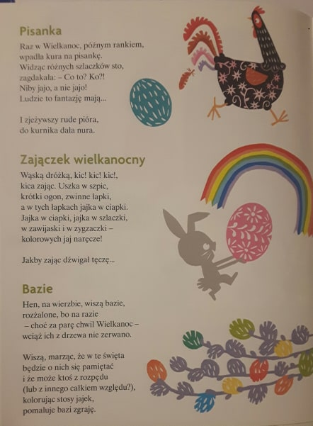

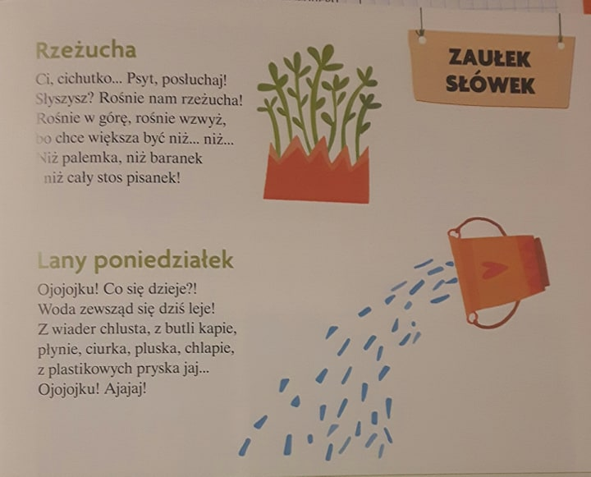
Wykonaj polecenie.
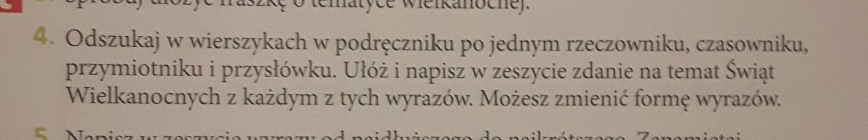

- Edukacja matematyczna.
Wykonaj zadania.
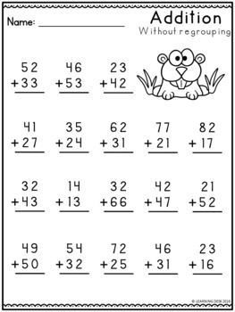

- Edukacja przyrodnicza.
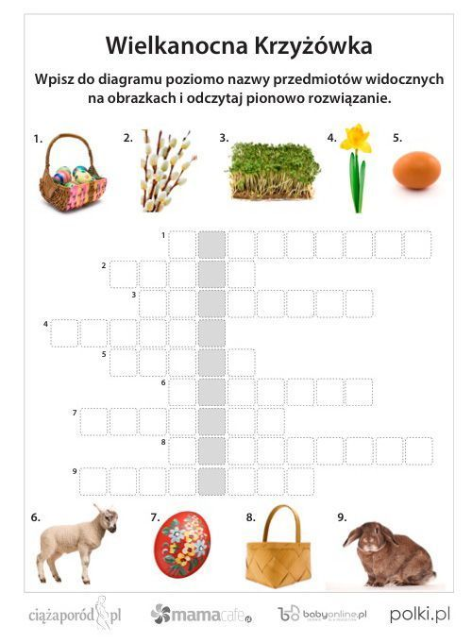
Wesołych Świąt!!!

